Liste des covoiturages réguliers

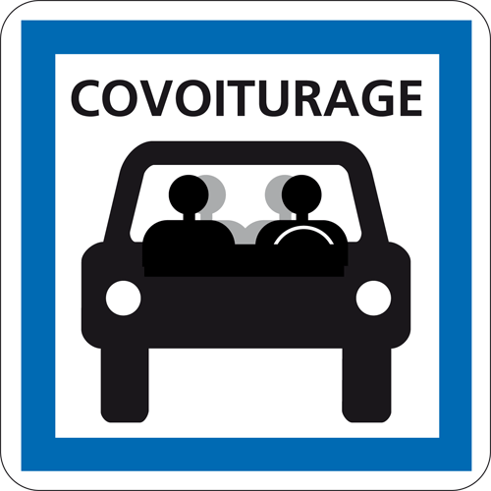
Nyons

Buis-les-Baronnies

Nyons => Buis-les-Baronnies
Lun. | Mar. | Mer. | Jeu. | Ven. | Sam. | Dim. | Conducteur @☎
17:15 | 17:15 | 17:15 | 17:15 |  |  |  | virginie n

Buis-les-Baronnies => Nyons
Lun. | Mar. | Mer. | Jeu. | Ven. | Sam. | Dim. | Conducteur @☎
8:10 | 8:10 | 8:10 | 8:10 |  |  |  | virginie n

Pelonne

Nyons => Pelonne
Lun. | Mar. | Mer. | Jeu. | Ven. | Sam. | Dim. | Conducteur @☎

Pelonne => Nyons
Lun. | Mar. | Mer. | Jeu. | Ven. | Sam. | Dim. | Conducteur @☎
7:25 | 7:25 |  | 7:25 | 7:25 |  |  | Magali B

Saint-Sauveur-Gouvernet

Nyons => Saint-Sauveur-Gouvernet
Lun. | Mar. | Mer. | Jeu. | Ven. | Sam. | Dim. | Conducteur @☎
19:00 | 19:00 | 19:00 | 19:00 | 19:00 |  |  | olivier a

Saint-Sauveur-Gouvernet => Nyons
Lun. | Mar. | Mer. | Jeu. | Ven. | Sam. | Dim. | Conducteur @☎
7:30 | 7:30 | 7:30 | 7:30 | 7:30 |  |  | olivier a

_____________________

Ajouter une annonce de covoiturage régulier ?
Ça veut dire quoi ? Quels conseils pratiques?

Sur mobicoop.fr, vous pouvez publier des annonces de covoiturage régulier.
Pas besoin de manière certaine de faire le trajet toutes les semaines, ni toujours à l’horaire exact.
Pendant vos vacances, vous pouvez mettre l’annonce en pause. Enfin, pensez à tous vos trajets : le travail, l’école, les loisirs, etc.

Cette liste est produite grâce au collectif citoyen local “Rossignols en Baronnies”, avec le soutien de la coopérative Mobicoop.

